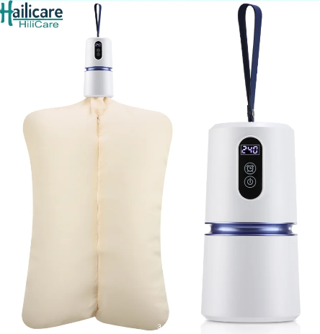
1. Портативная электрическая сушилка AFDEAL. При помощи циркуляции подогреваемого воздуха внутри мешка, куда помещается одежда, происходит сушка. Устройство довольно компактное с возможностью установить таймер времени просушивания. Главным недостатком прибора является малое количество выбора таймеров, а также нет возможности отключения прибора при достижении достаточной влажности одежды. Ссылка на источник: https://aliexpress.ru/item/1005009638233080.html?utm_referrer=https%3A%2F%2Fya.ru%2Fimages%2Fsearch%3Frpt%3Dimageview%26from%3Dundefined%26url%3Dhttps%253A%252F%252Favatars.mds.yandex.net%252Fget-images-cbir%252F4736336%252FcefDni5_EMnjBjx3Qpo1XA5403%252Forig%26cbir_id%3D4736336%252FcefDni5_EMnjBjx3Qpo1XA5403%26cbir_page%3Dproducts&sku_id=12000049719543020&feed_id=12&src=yandexfree&aff_short_key=_eNJs8N&isdl=y&aff_platform=true&utm_source=yandexsmartcamera&utm_medium=organic&utm_campaign=yandexfree_uv
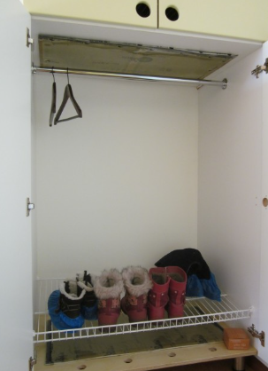
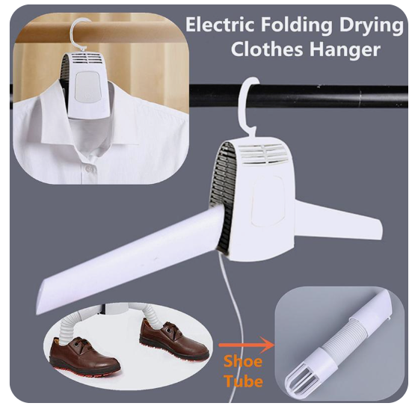
2. Портативный уличный дорожный мини-складной обогреватель для одежды, обуви, электрическая сушилка для одежды, умная подвесная сушилка для одежды. Через маленькие отверстия внутри устройства в виде вешалки, на которую вешается одежда, поступает воздух, благодаря чему одежда сохнет. Нет возможности регулировать силу потока воздуха, поставить таймер, воздуха распространяется неравномерно, то есть присутствует возможность того, что низ одежды будет плохо просушен. Ссылка на источник: https://www.joom.ru/ru/products/5fb37ee87b609f0106ab6d75?utm_medium=organic&utm_source=yandexsmartcamera
3. Инфракрасная сушилка для одежды (DIY). Из подручных средств создано устройство для автономной сушки одежды и обуви. Недостатки: габаритное, нет опции выбора времени и регулирования качества просушки одежды, нет защиты от перегрева, долгое время сушки. Ссылка на источник: https://blog.flexyheat.ru/infrakrasnaya-sushilka-dlya-odezhdy-svoimi-rukami/

